Мониторинг реализации второго этапа социально-гуманитарного проекта
«У войны не женское лицо…»
от МКУ «Управление образования Исполнительного комитета
Заинского муниципального района Республики Татарстан»

№ | Мероприятие | Отчет о проведении
№ | Мероприятие | МБОУ «Верхненалимская ООШ» ЗМР РТ | МБОУ «Бегишевская СОШ имени М.Х. Хасанова» | МБОУ «Кадыровская СОШ» | МБОУ «ЗООШ №5» | МБОУ «ЗСОШ №6»
1. | Количество тружениц тыла (участницы трудового тыла, вдовы погибших участников Великой Отечественной войны) в муниципальном образовании Республики Татарстан. | Село Верхний Налим – 164 человек  Село Налим – 92 человека | 2 | - | - | 2
2. | Количество посещений тружениц тыла, вдов Великой Отечественной войны, с указанием даты, ФИО кто присутствовал, цель посещения. | 2  Юнармейцы посетили труженицу тыла Гайфуллину Амину апа и Пущаеву Ульяну апа. Онирассказали об их истории жизни. Как они выжили, и что им пришлось пережить в годы войны. | 2  Рис. 3,4 | - | - | 2  труженица тыла - (Колесникова Лидия Ивановна)  3.12.2020, Нуждина Л.В. руководитель школьного музея, актив музея. Посещение на дому, беседа, покупка продуктов.  - вдова участника Великой Отечественной войны –  (Мухина Мария Васильевна)  15.12.2020, Нуждина Л.В. руководитель шк.музея, актив музея. Посещение на дому, беседа.
3. | Количество обращений, поступивших от тружениц тыла Великой Отечественной войны во время их посещения (медицина, ЖКХ, социальные вопросы и т.д.).  Из них:  - обращения, по которым дан положительный ответ;  - обращения, по которым даны разъяснения. | 1  Обращение было от Пущаевой Ульяны Ильиничны. Она попросила навестить её и помочь по хозяйству. Юнармейцы убрали снег. Так же обращение, передали главе сельского поселения. | - | - | - | 2  Колесникова Лидия Ивановна  Во время войны вместе с мамой работала в колхозе, выполняла различную сезонную работу. После войны училась в Елабуге на ветфельшера. Когда пошла учиться, мама из своего пальто сшила ей костюм, чтобы она могла учиться. В дальнейшем вся трудовая деятельность проходила в Заинской ветлечебнице (рис. 7)  Мухина Мария Васильевна  Мухина (в девичестве Каролина) Мария Васильевна родилась в с. Олейбино Ростовского района Ярославской области.  Во время войны подростком работала на Ярославском заводе. (Имеет удостоверение Ветерана войны)  В 1968 году вышла замуж на Мухина Александра Ивановича. (Имеет статус вдовы участника Великой Отечественной войны)  После войны работала на башенном кране в строительном управлении УМСР – 2 г.Ярославля. Имеет удостоверение «Ударник коммунистического труда (1970 г) «Ветеран труда» (1998 г)  После выхода на пенсию переехала в г.Заинск на проживание к дочери Ольге (рис.8)
4. | Количество собранных новелл, интервью, воспоминаний и публикаций о труженицах тыла Великой Отечественной войны.  (приложить материалы, фото) | 3 | - | - | - | 9
5. | Количество переданных документов, фотографий и материалов семейных архивов тружениц тыла в муниципальные и государственные архивы.  (приложить материалы, фото) | - | - | - | - | 1  Колесникова Лидия Ивановна  рис. 9
6. | Количество публикаций в СМИ в рамках проекта «У войны не женское лицо…» (местные средства массовой информации, официальные сайты, социальные сети #увойнынеженскоелицо).  (приложить материалы, фото) | https://www.instagram.com/p/CJERB2-psl1/?igshid=q9onl6hcyqm5  https://www.instagram.com/p/CJG20DUJs9T/?igshid=1dctkmfe2nfga  https://www.instagram.com/p/CJG3DIvpZym/?igshid=r6klorg2dqkr  рис.1,2 | 1  https://edu.tatar.ru/zainsk/begishevo/sch | - | - | https://edu.tatar.ru/zainsk/sch6/page4303312.htm
7. | Активные ссылки на публикации в СМИ, сайтах школ и социальных сетях. | https://www.instagram.com/p/CJERB2-psl1/?igshid=q9onl6hcyqm5  https://www.instagram.com/p/CJG20DUJs9T/?igshid=1dctkmfe2nfga  https://www.instagram.com/p/CJG3DIvpZym/?igshid=r6klorg2dqkr  https://www.instagram.com/tv/CJG7yGdpMKf/?igshid=1du0yfbsrjaza | https://edu.tatar.ru/zainsk/begishevo/sch | - | - | https://edu.tatar.ru/zainsk/sch6/page4303312.htm
8. | Другие формы реализации социально-гуманитарного проекта «У войны не женское лицо…».  (приложить материалы, фото) | 2 ( рис. 3)  Материал из альманаха  Низамиева Гульчира Бариевна, труженица тыла. Родилась 27 октября 1926 г. в селе Шахмаево, Заинского района. В 1941 году ей было 15 лет. В тяжелые годы войны, она наравне с мужчинами работала на лесоповале. Интервью с дочерью можно посмотреть по ссылке: https://www.instagram.com/tv/CJG7yGdpMKf/?igshid=1du0yfbsrjaza  https://edu.tatar.ru/zainsk/roo/main-news  Конкурс видеороликов «Учителя – женщины в годы ВОВ»#увойнынеженскоелицо  https://www.instagram.com/tv/CJIwZqcKDfg/?igshid=uolthqf3ki3n | 5  Проведено тематических классных часов, бесед, уроков мужества, библиотечных уроков на тему «Листая пожелтевшие страницы», посвященные женщинам – ветеранам  https://edu.tatar.ru/zainsk/begishevo/sch | 5  Проведено тематических классных часов, бесед, уроков мужества, библиотечных уроков на тему «Листая пожелтевшие страницы», посвященные женщинам – ветеранам  https://www.instagram.com/p/CI-JUYzJQTo/?igshid=1ujlh1bdi5c44 | Конкурс видеороликов «Учителя – женщины в годы ВОВ»#увойнынеженскоелицо  https://www.instagram.com/tv/CI-J5vhK5kg/?igshid=1eu1p19qbsn3i  https://www.instagram.com/tv/CJDmoWyq2Ai/?igshid=1wgi93zdqkjaf | Урок-путешествие «Помнит сердце…, не забудет никогда», посвященное 76-летию Победы в ВОВ (рис.10)  https://edu.tatar.ru/zainsk/roo/main-news?page=1  Участие в муниципальном конкурсе музейных историй «Мы этой памяти верны», посвящённых 75-летию Победы в Великой Отечественной войне, организованный МБУК "Заинский Краеведческий музей", Столярова Мария – победитель в номинации «Поиск ведут следопыты» - исторические исследования о неизвестных участниках войны с работой «Женщина и война», 10.12.2020 (рис.11)  https://edu.tatar.ru/zainsk/roo/main-news

Начальник управления образования Л.Р. Печина

Гатина Л.Д.

рис. 1 рис 2. рис. 3

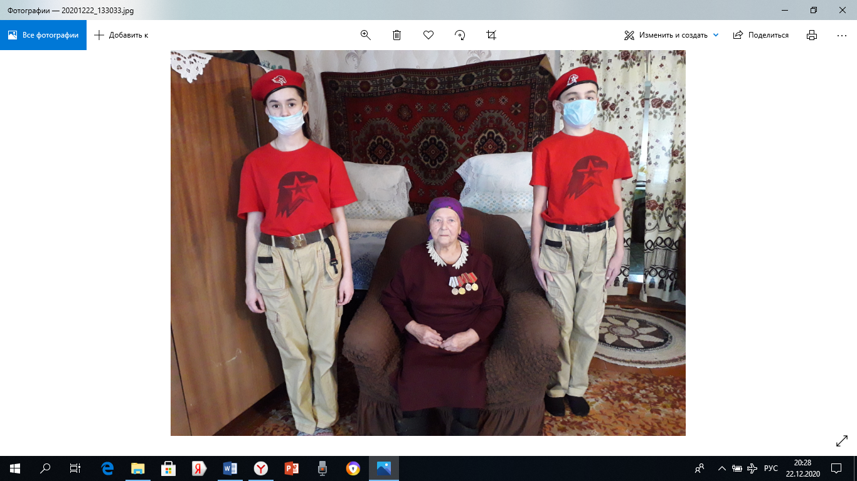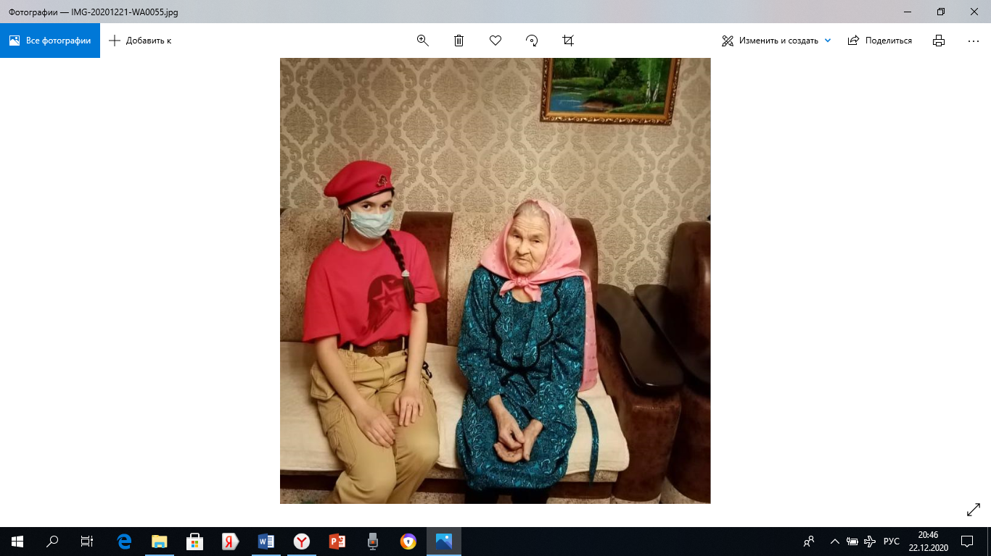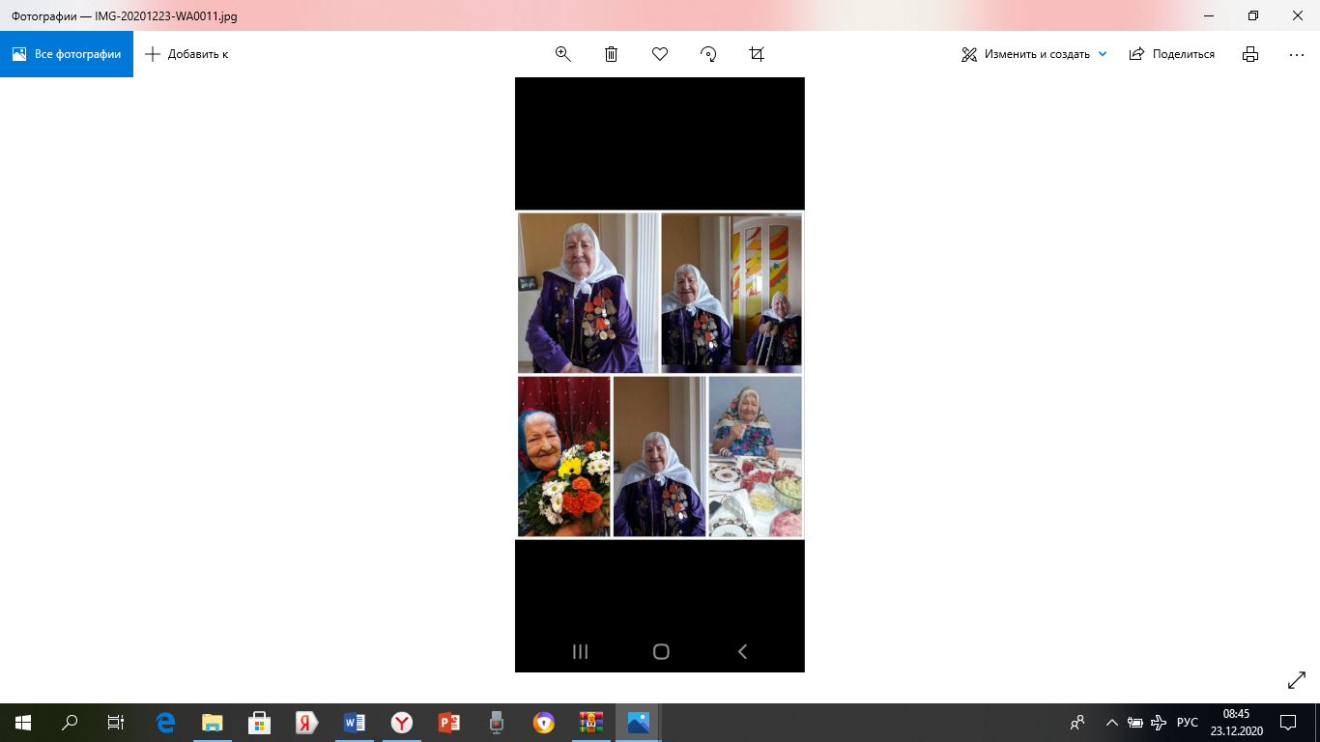

рис. 4 рис. 5 рис. 6
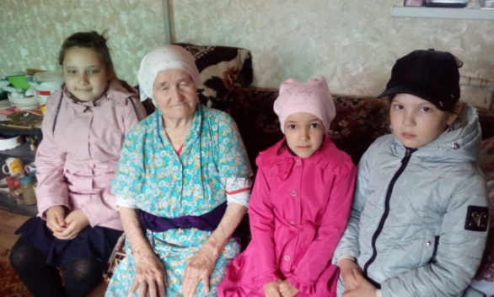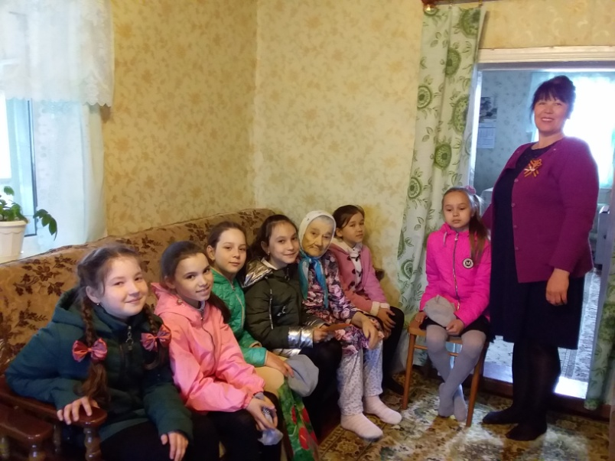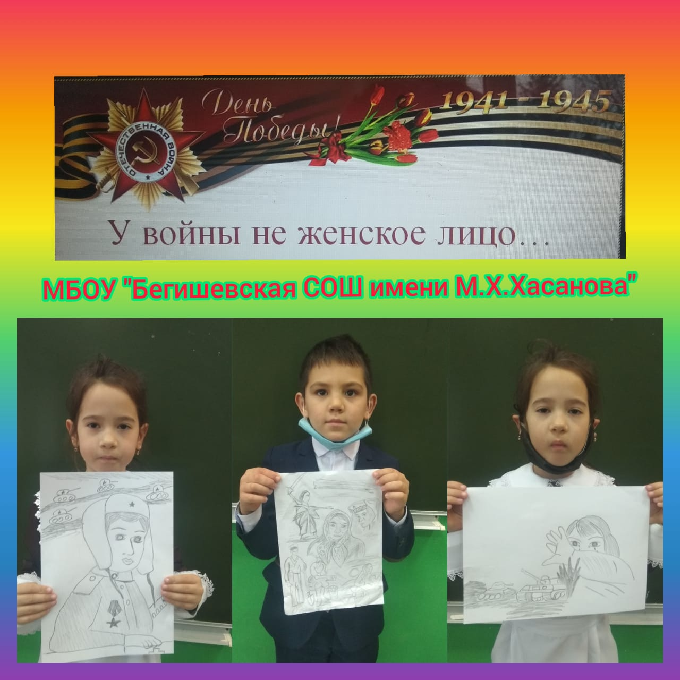

рис.7 рис.8

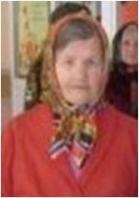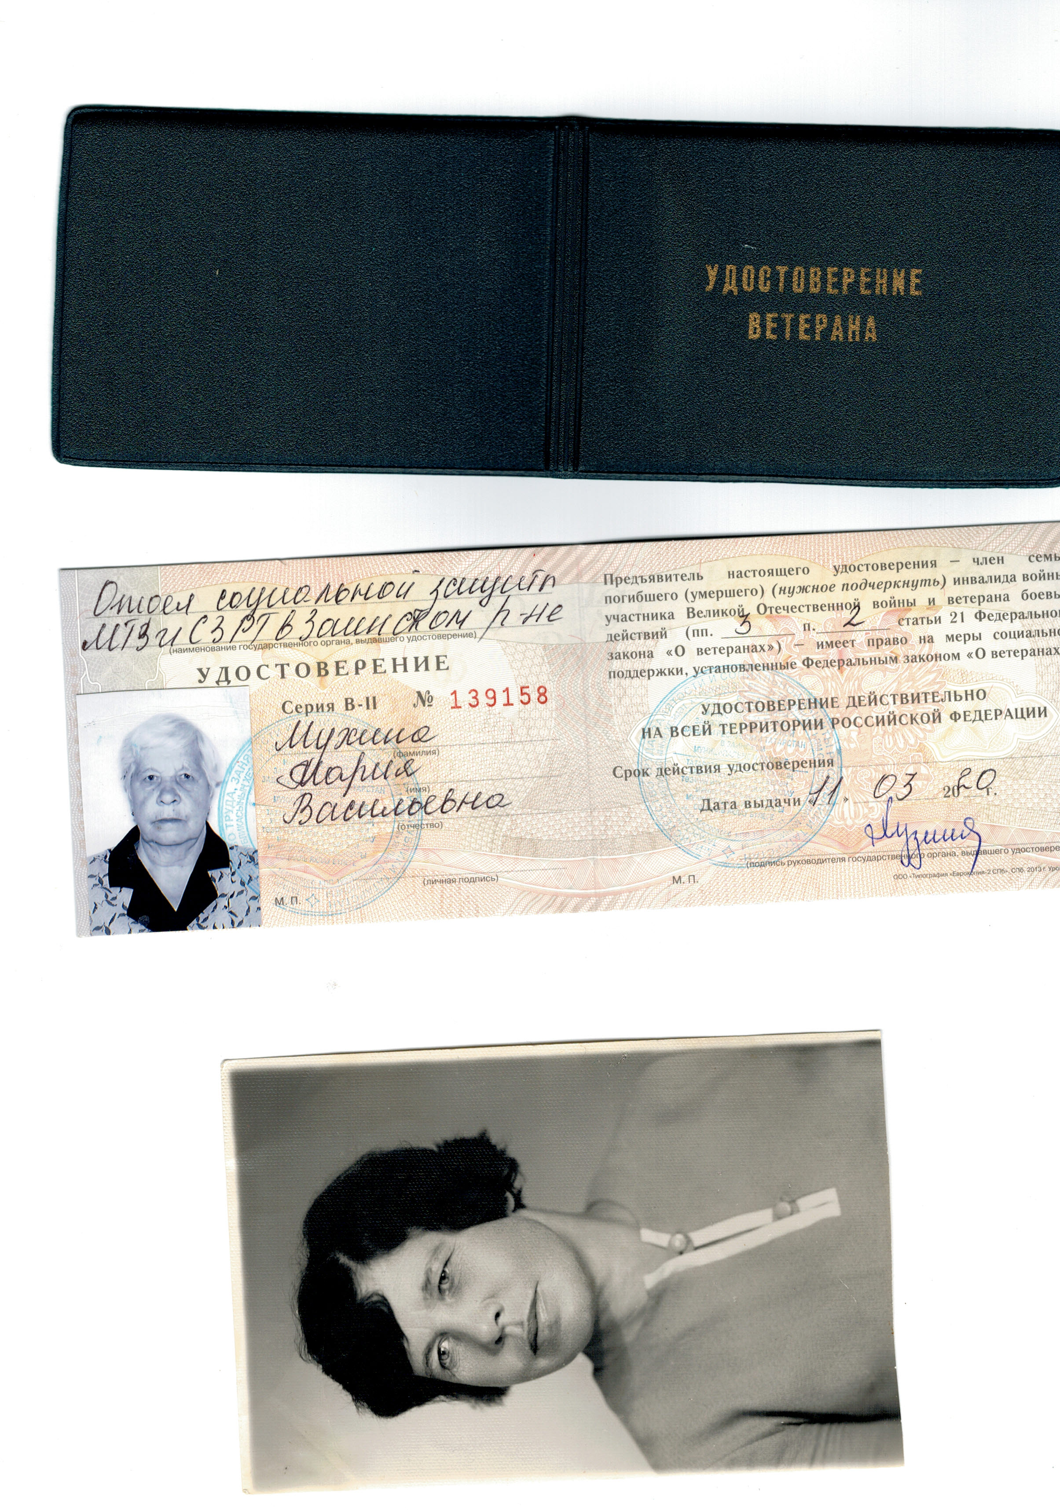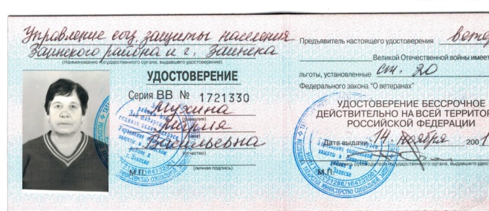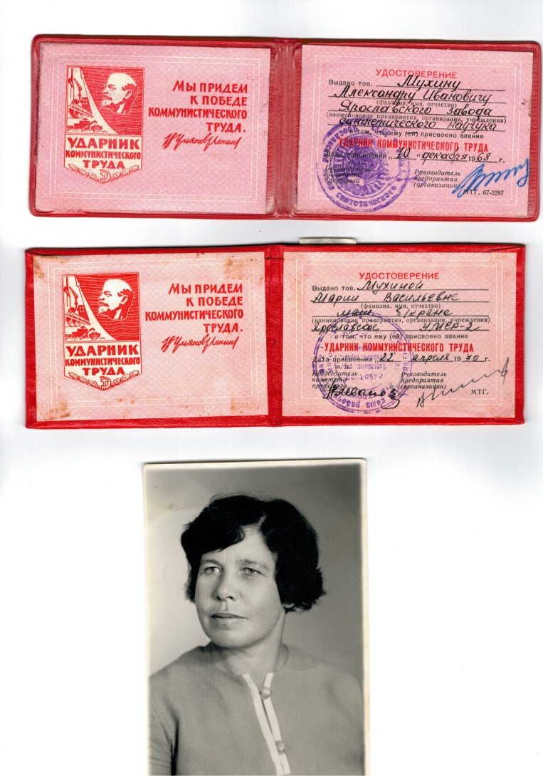

рис.9 рис.10
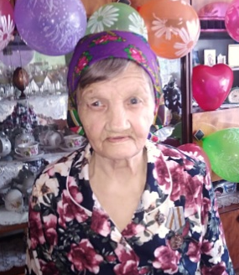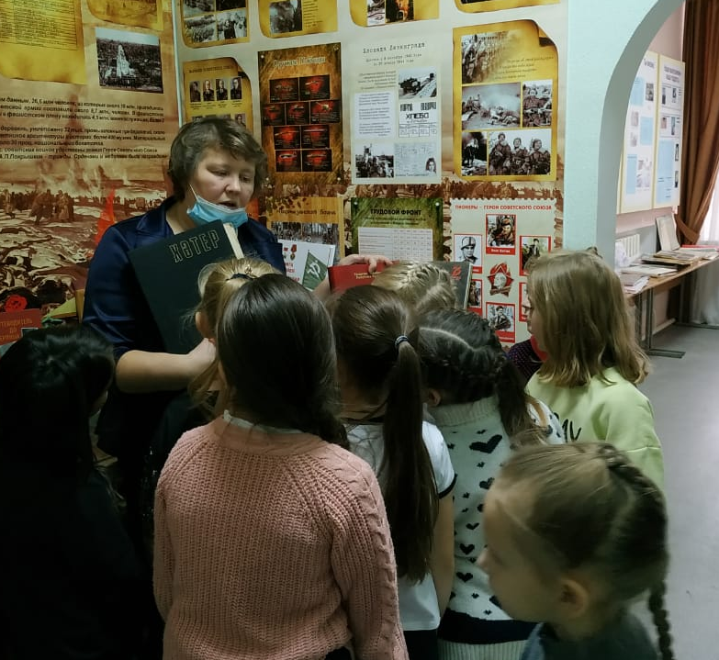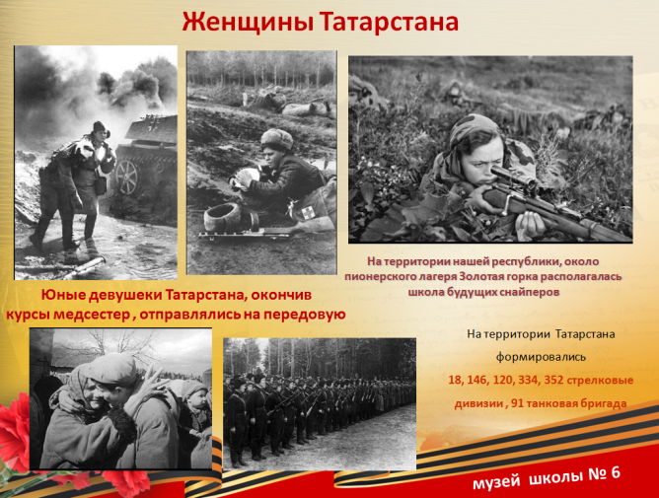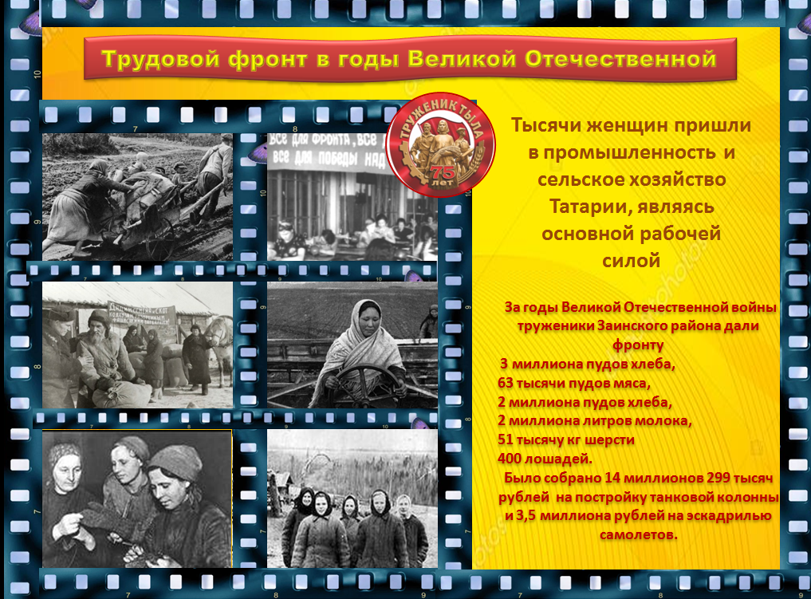

рис.11
